ホワイトカレーアレンジレシピコンテスト応募レシピ１

フリガナ | フタミカレーギョウザ
料理名 | 二海カレー餃子
〈料理の紹介〉  コンセプトと  セールスポイントなど | ホワイトカレーに使う牛乳の他にも和牛・チーズと八雲の食材を包んだスパイシーでまろやかな餃子です。八雲和牛のうまみがギュウッと利いています。調味料はつけないで、そのままパクッと食べられます。
主な食材 | 八雲和牛、玉ねぎ、人参、じゃがいも、八雲産牛乳、餃子の皮、八雲産チーズ
材料と分量  （１人分） | ・ホワイトカレーフレーク（ルー）･･･8g ・餃子の皮 ･･･5枚  ・八雲和牛切り落とし ･･･30g ・ 八雲産ペンケルティア ･･･20g  ・玉ねぎ ･･･30g プレーンチーズ  ・人参 ･･･12g ・サラダ油 ･･･5cc  ・じゃがいも ･･･12ｇ ・水（餃子を包む用） ･･･少々  ・水 ･･･30cc ・水（餃子を焼く用） ･･･30cc  ・八雲産牛乳 ･･･15cc  ・バター ･･･3g  ※材料費（ 397 ）円
作り方 | ① 八雲和牛は1㎝幅に切り、玉ねぎは薄くスライスする。人参とじゃがいもは皮を剥き、8㎜角に切る。  ② 厚手の鍋にバターを熱し、八雲和牛、玉ねぎ、人参を入れ、焦がさないように炒める。  ③ 水を加え沸騰してアクが出たら取り、蓋をして中火～強火で5分煮込む。  ④ じゃがいもを加えて混ぜ、さらに5分煮込む。  ⑤ いったん火を止め、ホワイトカレーフレークを2～3回に分けて振り入れて溶かす。  ⑥ 再び中火～強火でかき混ぜながら5分煮込み、牛乳を入れてさらに5分煮込む。  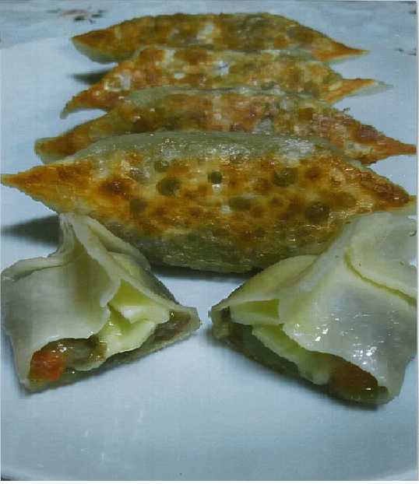  ⑦ ⑥のホワイトカレーを大きめのバットに薄く平らに広げ、粗熱が取れたら冷凍庫で冷やす。  ⑧ 八雲産ペンケルティアプレーンチーズを3㎜幅の細切りにする。（長さは4㎝くらい）  ⑨ 餃子の皮の上に⑦で冷やしたホワイトカレーを乗せ、⑧のチーズも4gずつ乗せる。  ⑩ 餃子の皮の内周りに水をつけて包む。  ⑪ フライパンにサラダ油をひいて餃子を並べる。  ⑫ 水（餃子を焼く用）を入れて強火で蓋をして、水がなくなったら焼き色がつくまで焼く。  ※調理時間（ 60 ）分

